Антон Павлович Чехов
(писатель, драматург)

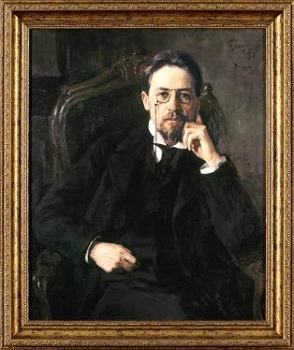

Псевдонимы:
Антоша Чехонте , Антоша Ч., Брат моего брата, Рувер, Человек без селезёнки
Дата рождения:17 (29) января 1860
Место рождения: Таганрог , Екатеринославская губерния(Ростовская область), Российская империя

Семья Чеховых.

Семья Чеховых. Таганрог, 1874 г. Сидят с лева направо: брат писателя Михаил, сестра Мария, Отец Павел Егорович, мать Евгения Яковлевна, жена дяди Митрофана Егоровича Людмила Павловна, их сын Георгий. Стоят: брат писателя Иван, Антон Павлович, старшие братья Николай и Александр, дядя Митрофан Егорович

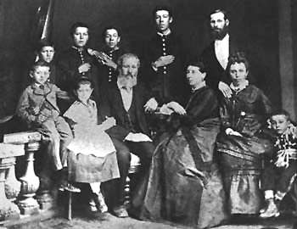

Дом-музей Чехова в Таганроге

. 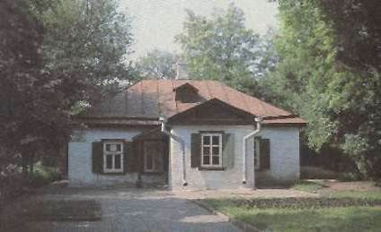

Дом-музей Чехова в Таганроге, открыт в январе 1914г. В 1935г. преобразован в литературный музей им.Чехова. Представляет личные вещи и библиотеку писателя.
В комплекс входят дома М.Е.Чехова, Папкова, Кобылина, где жил и служил П.Е.Чехов, отец писателя. Домик Чехова на бывшей Полицейской улице (теперь это улица Чехова), дом Моисеева (лавка Чеховых), дом М.Е. и П.Е.Чеховых, где проходило детство, юность писателя, греческая школа, гимназия , где он учился, театр, дома Дросси, Дьяконова, Шедеви, Лободы, памятник Чехову.

Лавка Чеховых в Таганроге

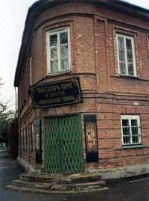

С 1869 по 1874 годы Чеховы жили в доме (улица Свердлова, 100) и одновременно лавке, размещавшейся на первом этаже"В то время...- вспоминал младпий брат писателя Михаил Павлович, - мы жили в доме Моисеева на углу Монастырской улицы и Ярмарочного переулка почти на самом краю города. Мы занимали большой двухэтажный дом с двором и постройками. Внизу помещался магазин нашего отца, кухня, столовая и еще две комнаты, а наверху обитало все наше семейство..."

Годы, проведенные Чеховым в этом доме, едва ли не самые тяжелые из всего детства Антона Чехова.

Таганрогская классическая мужская гимназия в которой учился А.П. Чехов. 1870-е годы.

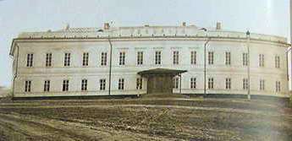

Таганрогская гимназия дала России замечательно одаренных и выдающихся деятелей - А.П.Чехова и его братьев - Александра (писателя), Николая (художника), Михаила (писателя), поэта Н.Ф.Щербину, украинского этнографа и писателя А.А.Корсуна, художника-передвижника К.А.Савицкого, строителя мостов профессора Н.А.Беллелюбского, композитора С.М.Майкопара и других.

Гимназия оказывала значительное влияние на культурное развитие города. При гимназии имелась библиотека, книжный магазин, историко-географический музей, метеорологическая станция, обширный ботанический сад.
Памятник А.П. Чехову в Таганроге

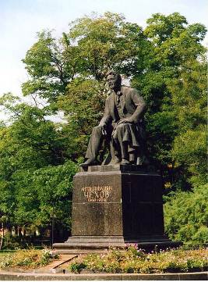

Был открыт 29 января 1960 года, в дни празднования 100-летия со дня рождения писателя.
Памятник А.П. Чехову – установлен на Красной площади в Таганроге в 1960 году, во время празднования 100-летия со дня рождения писателя. Чехов изображен молодым человеком, сидящем на камне с книгой в руке, обращенным лицом к улице, на которой родился.

